EARTHEATER ANNONCE UN NOUVEL ALBUM

NOUVEAU SINGLE “PARADISE RAINS”

EN TOURNEE AUX ETATS--UNIS & EN EUROPE CET ETE

HEAVENLY BODY: IF I’M THE BOTTLE YOU’RE THE MESSAGE DISPONIBLE LE 14 JUILLET JULY 14 VIA CHEMICAL X / MAD DECENT

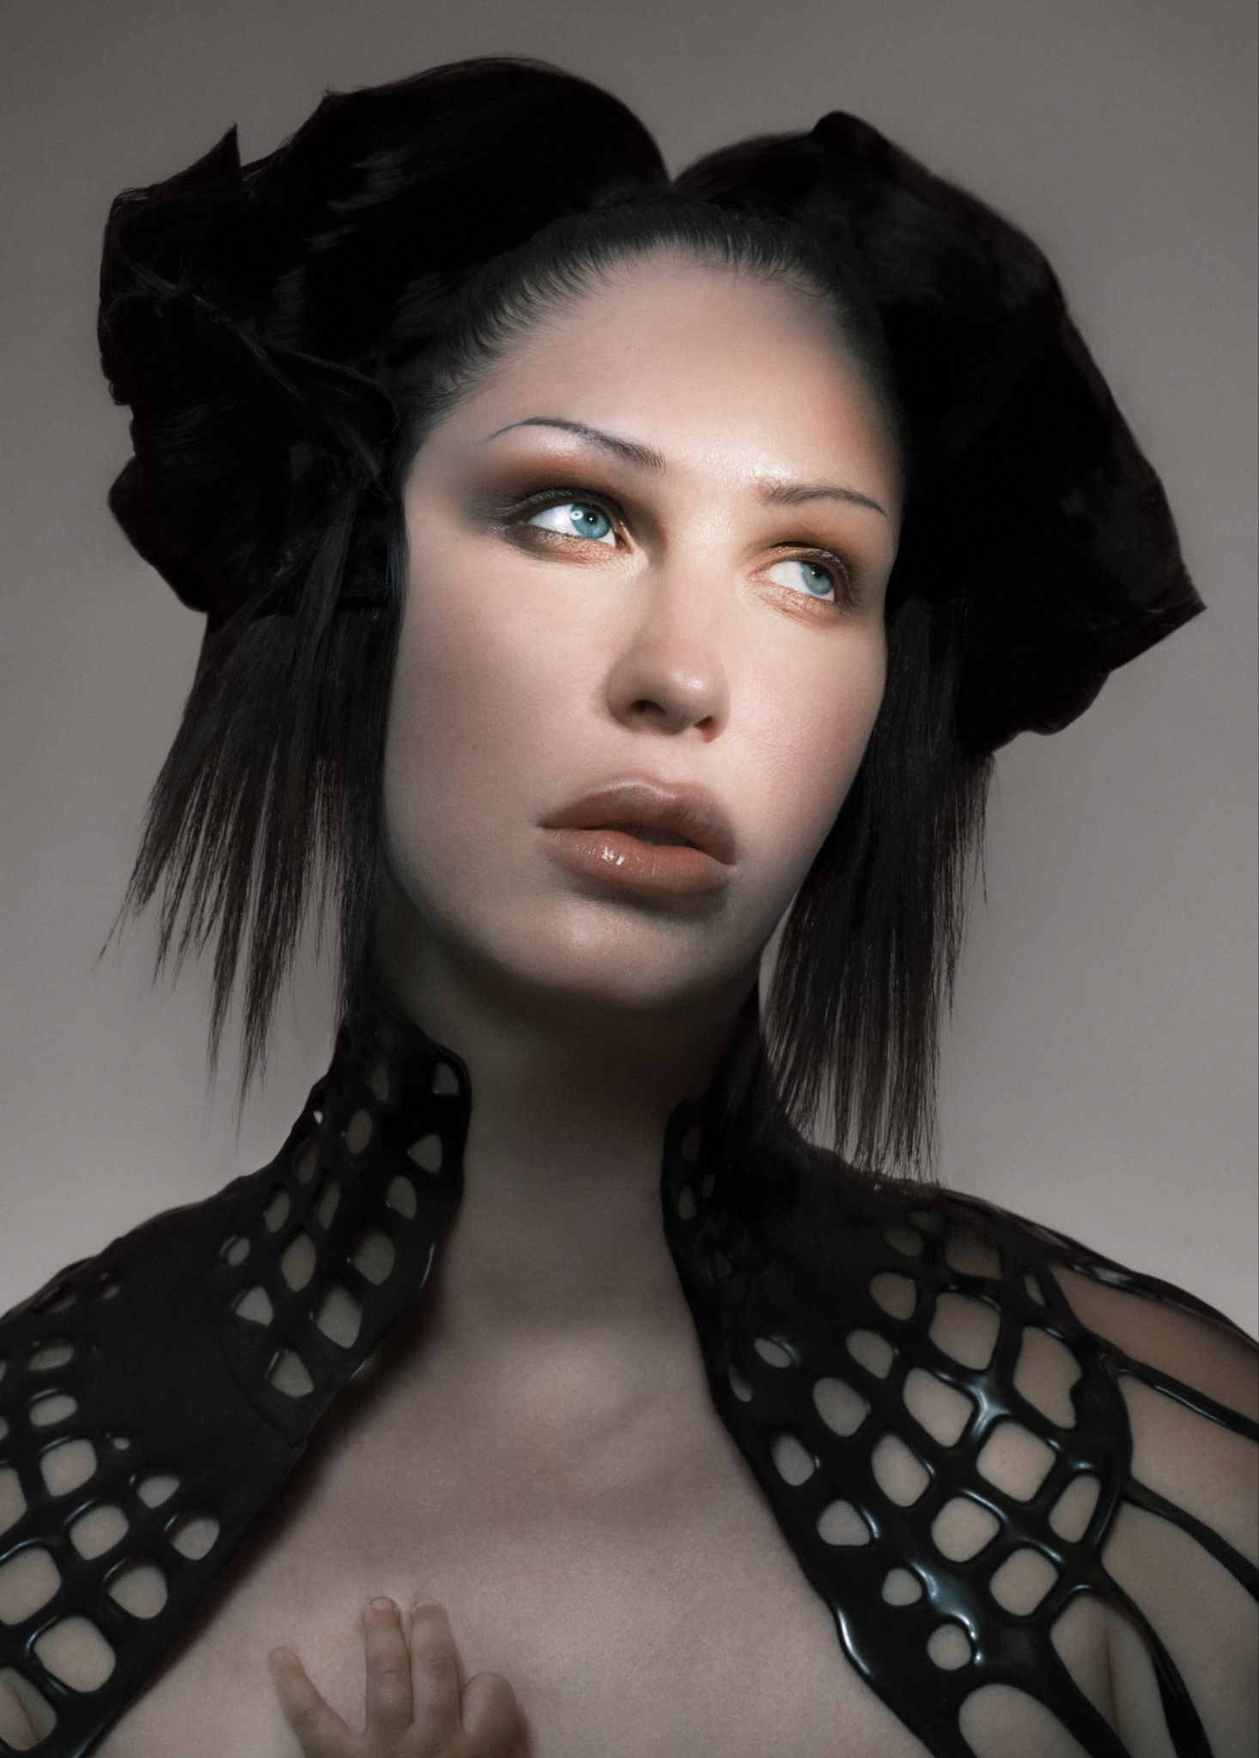
Heavenly Body: If I’m The Bottle You’re The Message
PRE-SAVE: https://chemicalx.ffm.to/HeavenlyBody

“Paradise Rains”
ECOUTEZ: https://chemicalx.ffm.to/paradiserains

REGARDEZ : https://www.youtube.com/watch?v=_vkf22qnqTk&list=RD_vkf22qnqTk&start_radio=1

La compositrice, chanteuse, productrice et multi-instrumentiste Eartheater, alias de l’artiste Alexandra Drewchin, annonce son très attendu septième album Heavenly Body: If I’m The Bottle You’re The Message, disponible le 14 juillet via Mad Decent / Because. En parallèle de cette annonce, Eartheater dévoile le premier single ainsi que son clip, “Paradise Rains”, une ballade envoûtante à la production abyssale.
À propos de l’histoire derrière “Paradise Rains”, Eartheater explique : « “Paradise Rains” est une chanson qui parle du rachat de la ferme de mon enfance, après en avoir été éloignée pendant 20 ans. J’ai conçu mon bébé le jour même où nous avons remis les pieds sur la propriété pour la première fois. Revenir dans cet endroit a ravivé tellement de souvenirs, bons comme mauvais, qui ont ensuite été emportés par les pluies d’un amour profond. »
En plus de l’annonce de l’album et du nouveau single, Eartheater annonce également une tournée aux Etats-Unis en juillet. Elle traversera ensuite l’Atlantique pour une série de dates en Europe et au Royaume-Uni, avec des concerts à Londres, Paris et Berlin. Toutes les dates et la vente des billets sont à retrouver ICI.
Heavenly Body: If I’m The Bottle You’re The Message est une œuvre aussi intime qu’universelle, aussi diaristique dans son quotidien que mythopoétique dans son souffle. En explorant le corps enceinte comme le réceptacle de quelque chose de plus grand que lui-même, l’album offre un regard profondément personnel sur ce que signifie porter un autre être humain (une lampe contenant de la magie), sur la manière dont cette expérience transforme le corps et la vie, et sur ce que signifie devenir parent. C’est un disque magnifique et complexe, fait de plans de naissance et de playlists, de tests médicaux et de sexualité pendant la grossesse. Il est traversé par de grandes émotions comme par de minuscules observations, et sa force réside précisément dans le fait que, aussi spécifiques soient-elles, ce sont des émotions vécues par d’autres personnes qui ont mis au monde un autre être humain.
Sur le plan sonore, Heavenly Body mêle des berceuses électroniques faites pour danser et chanter à son bébé sans le réveiller, des morceaux post-wave exaltants, des hymnes électroniques prismatiques et une art-pop ample et cinématographique. Drewchin est ici dans une forme exceptionnelle : ces 11 morceaux, minutieusement construits et d’une grande profondeur, semblent pourtant couler de source. Ce sont sans aucun doute certaines des chansons les plus immédiates et accrocheuses d’Eartheater. Une urgence s’en dégage également. Celle d’un moment de vie extrêmement précis, mais aussi celle de son processus créatif, la manière instinctive dont Drewchin a façonné ce disque.
Elle a commencé à composer Heavenly Body un peu plus de trois mois après la naissance de sa fille Nova, aujourd’hui âgée de 10 mois. Concevoir une œuvre aussi importante en seulement quelques mois est remarquable. Comme elle l’explique : « Cet album est né du tumulte et des extases liés au fait de devenir mère. Certaines musiques gagnent à mûrir avec le temps, d’autres doivent sortir immédiatement. » Cette énergie se ressent dans chaque mot et chaque note. Elle évoque également l’Année du Serpent, symbole de mue et de transformation : cet album documente précisément cette métamorphose. Aller vite laisse moins de place au doute, ce qui sert parfaitement une écriture aussi sincère et viscérale. Heavenly Body a été entièrement produit par Eartheater et David Sitek (Yeah Yeah Yeahs, Jane’s Addiction, TV on the Radio), et accueille également une apparition de l’artiste acclamée Oklou, elle aussi jeune mère.
Eartheater pratique sa propre forme d’alchimie poétique. Oscillant entre expérimentation électronique et textures acoustiques, elle explore depuis longtemps les thèmes de l’érosion, de la lithification et des possibilités infinies de la métamorphose. En octobre 2025, elle célébrait les 10 ans de ses deux premiers albums, Metalepsis et RIP Chrysalis, devenus des classiques de la musique électronique expérimentale. Elle a collaboré avec de nombreux artistes parmi lesquels FKA twigs, où elle a apporté la mélodie principale, le jeu de guitare et la production du premier single de l'album EUSEXUA de twigs récompensé aux Grammy Awards, ainsi qu'avec l'ensemble de musique de chambre moderne Alarm Will Sound, le producteur électro irlando-chilien Sega Bodega, ou encore la chanteuse, DJ et rappeuse britannique shygirl. Aussi à l’aise sur les grandes scènes que dans les squats punk ou les musées, elle maîtrise également l’univers de la mode : Chanel a utilisé sa musique à trois reprises lors de ses défilés, tout comme Dior, Proenza Schouler et Mugler.
Pré-enregistrez Heavenly Body : If I’m The Bottle You’re The Message et écoutez Paradise Rains ci-dessus. Découvrez tous les détails de l’album ci-dessous et restez à l’écoute pour d’autres nouveautés d’Eartheater très bientôt.
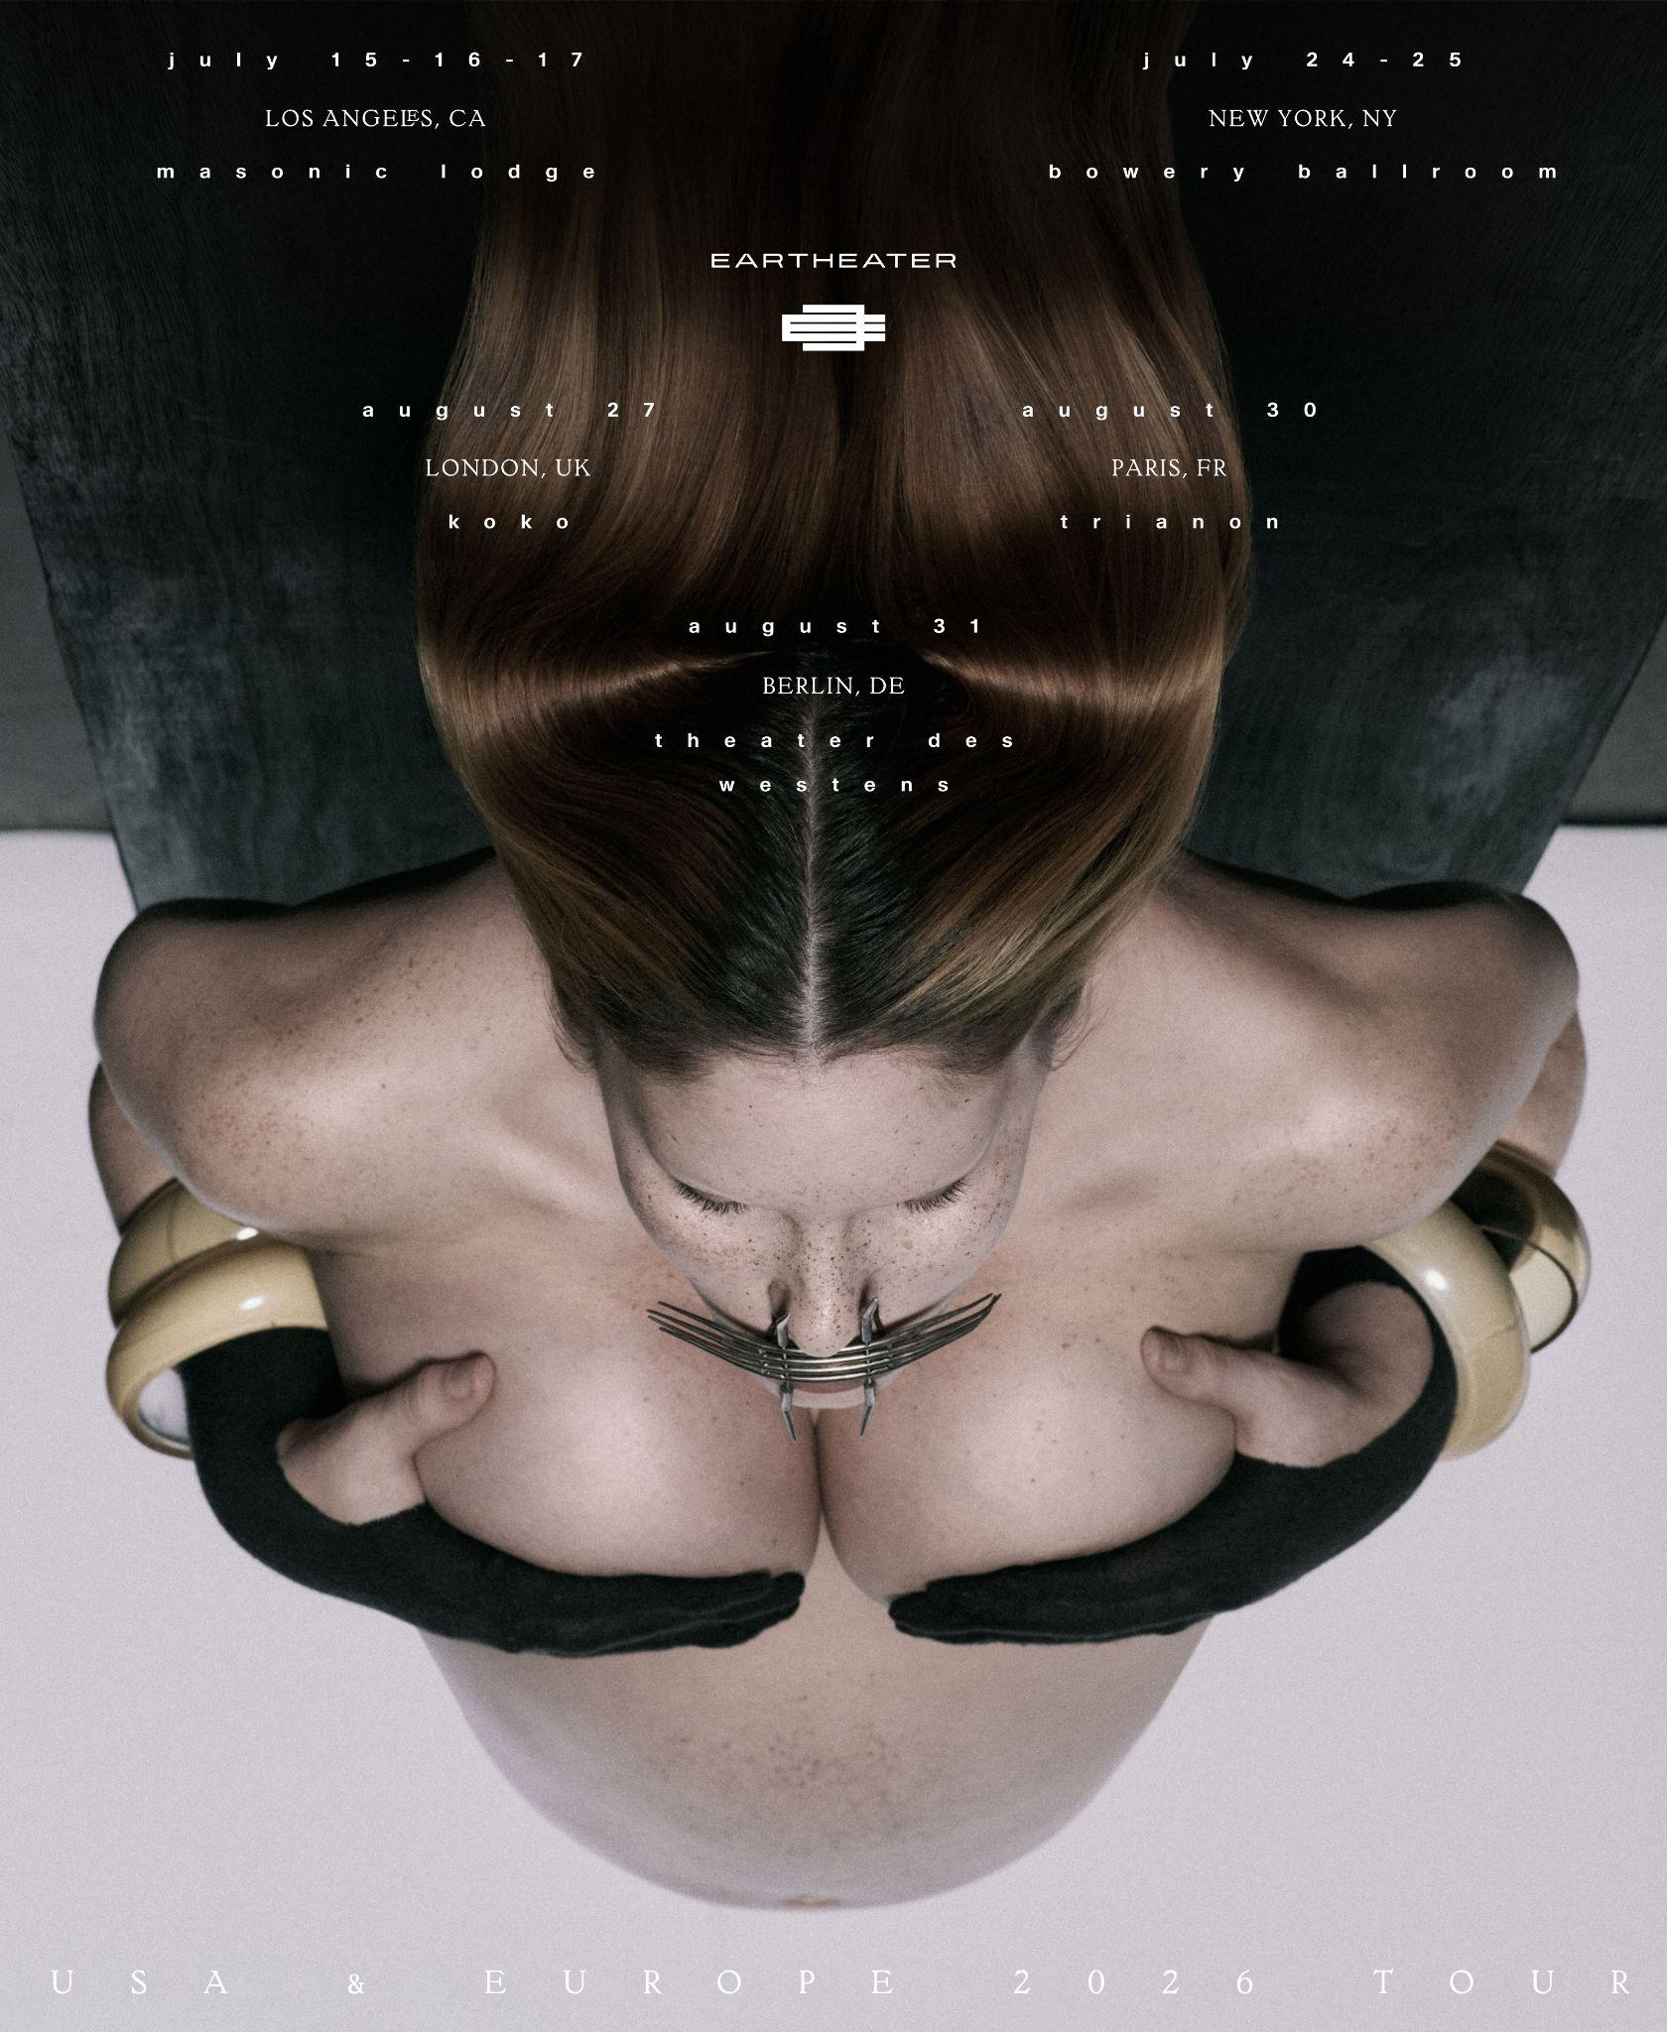

Live Dates

7/14 - Los Angeles, CA @ Masonic Lodge at Hollywood Forever
7/15 - Los Angeles, CA @ Masonic Lodge at Hollywood Forever
7/16 - Los Angeles, CA @ Masonic Lodge at Hollywood Forever
7/24 - New York, NY @ Bowery Ballroom
7/25 - New York, NY @ Bowery Ballroom
8/27 - London, UK @ Koko
8/30 - Paris, FR @ Trianon
8/31 - Berlin, DE @ Theater des Westens
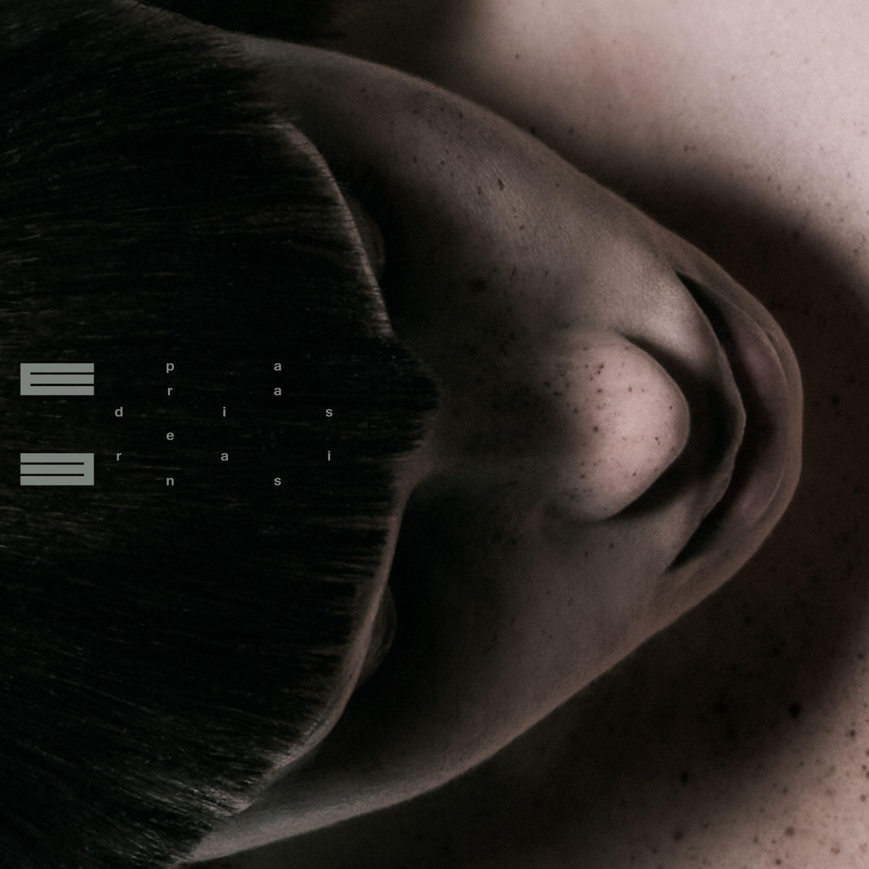
“Paradise Rains” single artwork

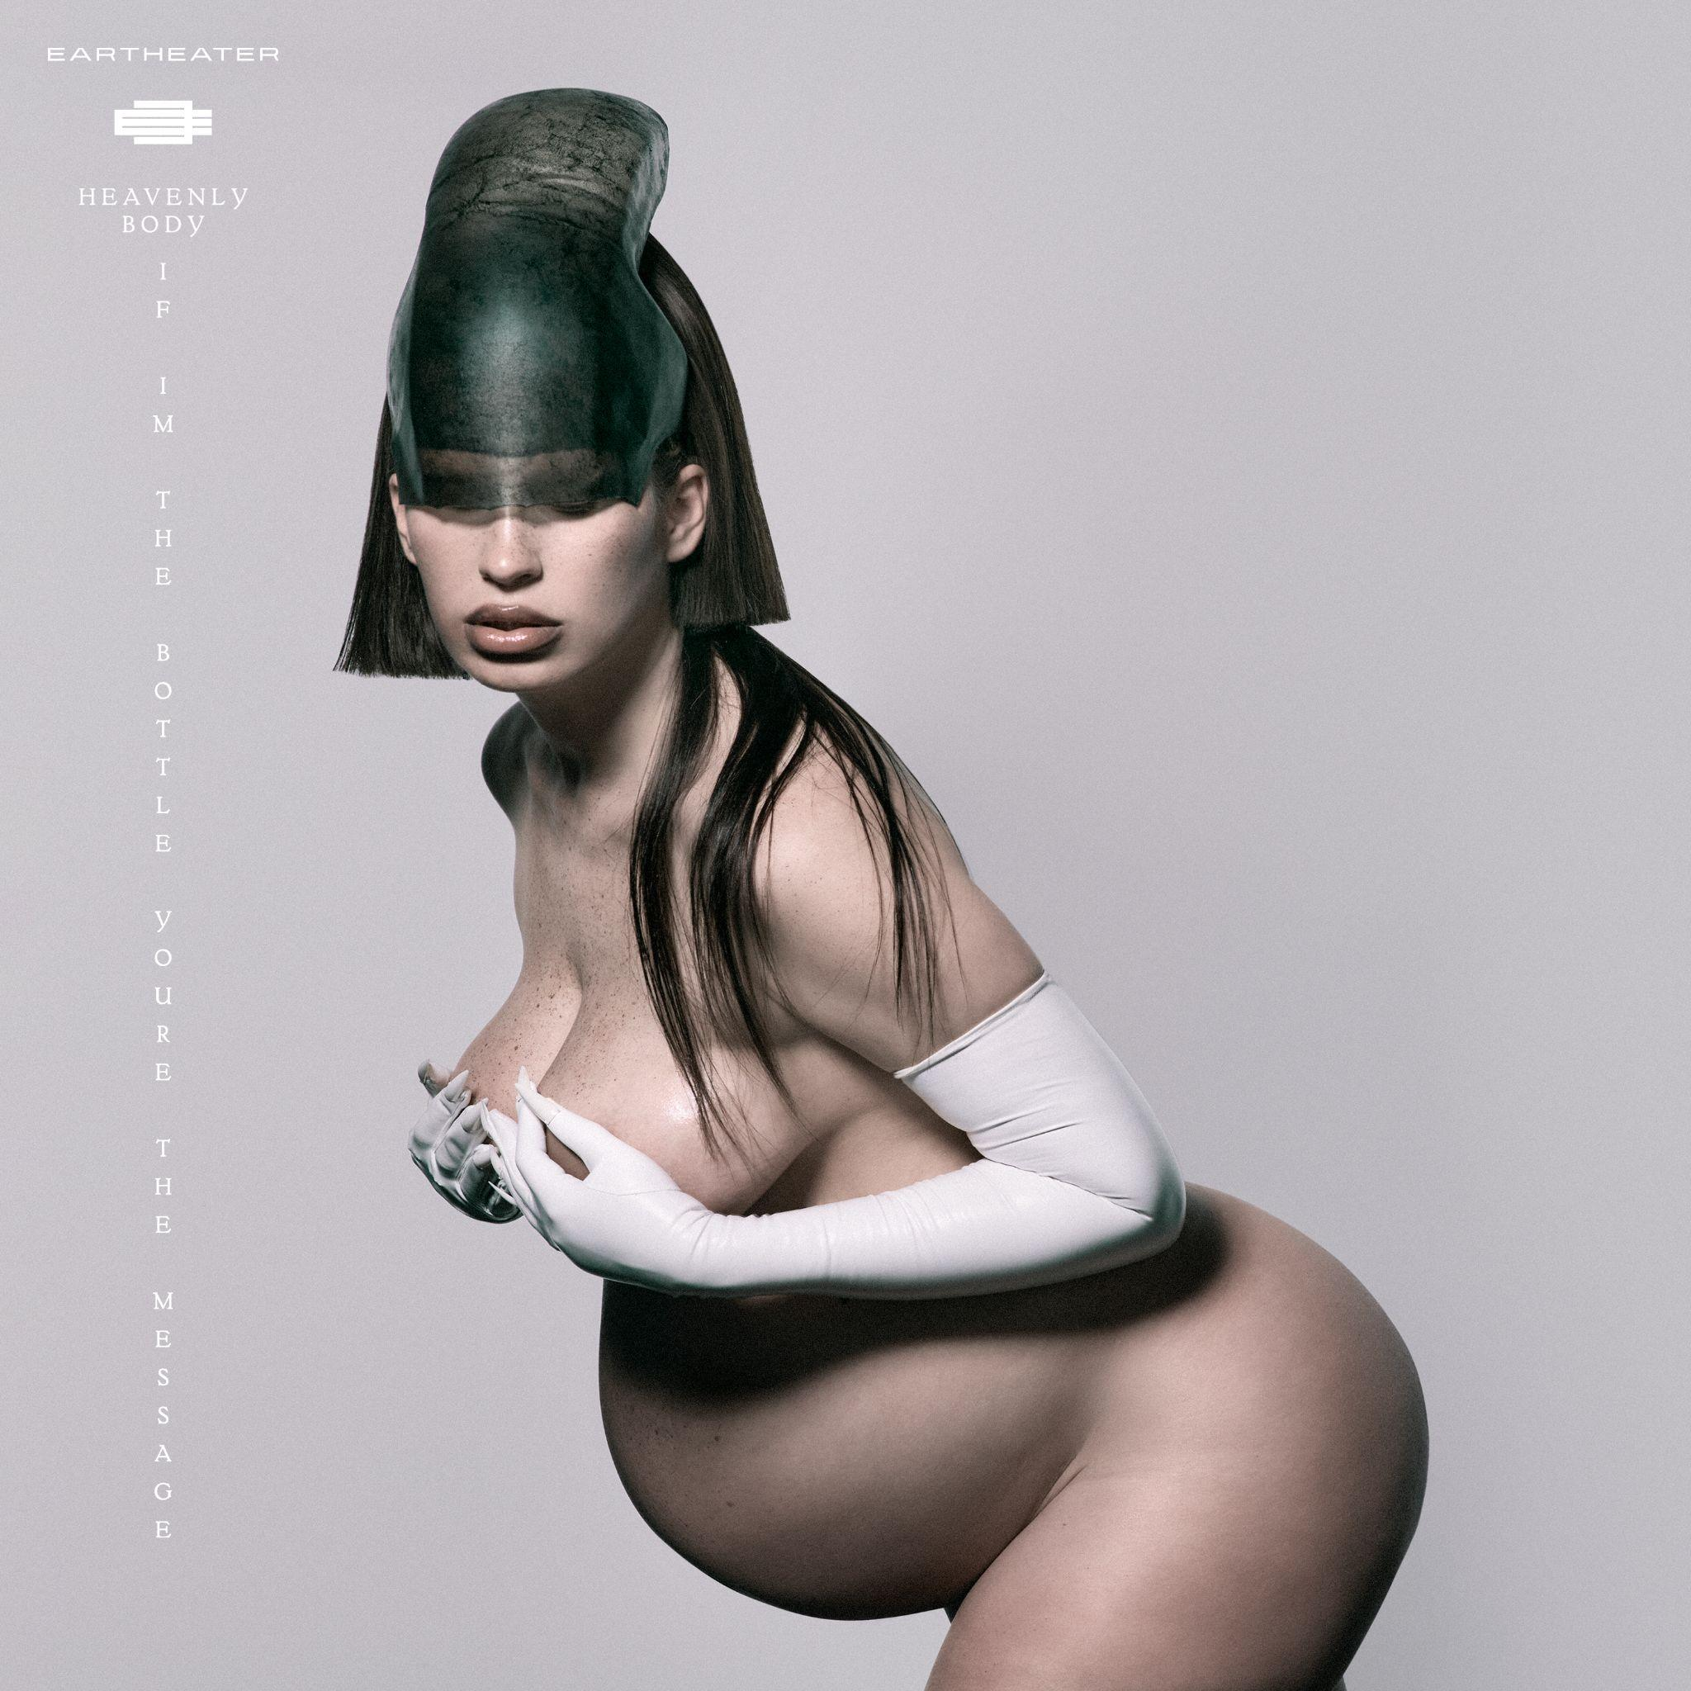
Heavenly Body: If I’m The Bottle You’re The Message album artwork

Eartheater
Heavenly Body: If I’m The Bottle You’re The Message
July 14th, 2026

1. Eyes of a Dove
2. Paradise Rains
3. Practical Amnesia
4. Crown Jewel
5. Wasp in the Fig
6. Glowing Guts
7. Hers Before Hers
8. Don’t Look Back
9. Favorite
10. Fast Asleep (featuring Oklou)
11. Nova

﻿(Télécharger les assets en haute résolution HERE)

Connectez-vous avec Eartheater
Instagram | X (Twitter) | Website

Pour toute question concernant Eartheater, veuillez contacter Bradley Bledsoe ou Alicia Cote chez Orienteer :
bradley@orienteer.us | alicia@orienteer.us

